[Thực hành] MySql JDBC Transaction

Mục tiêu
Luyện tập sử dụng JDBC transaction

Mô tả
Cập nhật ứng dụng WEB quản lý User:
https://james.codegym.vn/mod/assign/view.php?id=10074
Cụ thể như sau:
Trong bài này bạn sẽ luyện tập sử dụng phương thức commit() và rollback() của đối tượng Connection để điều khiển transaction. Xây dựng phương thức mới để thực thi transaction.

Hướng dẫn
Bước 1: Cập nhật cơ sở dữ liệu demo đã tạo ở bài trước. Tạo mới 2 bảng Permision và User_Permision trong MySql:
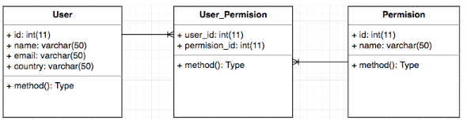
create table Permision(

id int(11) primary key,

name varchar(50)

);

create table User_Permision(

permision_id int(11),

user_id int(11)

);

Chúng ta chèn một số bản ghi cho bảng Permision như sau:

insert into Permision(id, name) values(1, 'add');

insert into Permision(id, name) values(2, 'edit');

insert into Permision(id, name) values(3, 'delete');

insert into Permision(id, name) values(4, 'view');

Trong ví dụ này, chúng ta sẽ chèn một bản ghi mới vào bảng User và cũng cấp các quyền cho User mới này. Chúng ta sẽ triển khai việc chèn user và các quyền cho user trong cùng một transaction.
Các bước như sau:
- Chèn một bản ghi vào bảng User, và lấy về id
- Chèn một tập các user_id và permision_id vào bảng User_Permision
- Nếu tất cả các hành động trên thành công, gọi phương thức commit, trái lại, gọi phương thức rollback
Bước 2: Cập nhật interface IUserDAO:

void addUserTransaction(User user, int[] permision);

Bước 3: Cập nhật lớp UserDAO:

@Override

public void addUserTransaction(User user, int[] permisions) {

Connection conn = null;

// for insert a new user

PreparedStatement pstmt = null;

// for assign permision to user

PreparedStatement pstmtAssignment = null;

// for getting user id

ResultSet rs = null;

try {

conn = getConnection();

// set auto commit to false

conn.setAutoCommit(false);

//

// Insert user

//

pstmt = conn.prepareStatement(INSERT_USERS_SQL, Statement.RETURN_GENERATED_KEYS);

pstmt.setString(1, user.getName());

pstmt.setString(2, user.getEmail());

pstmt.setString(3, user.getCountry());

int rowAffected = pstmt.executeUpdate();

// get user id

rs = pstmt.getGeneratedKeys();

int userId = 0;

if (rs.next())

userId = rs.getInt(1);

//

// in case the insert operation successes, assign permision to user

//

if (rowAffected == 1) {

// assign permision to user

String sqlPivot = "INSERT INTO user_permision(user_id,permision_id) "

+ "VALUES(?,?)";

pstmtAssignment = conn.prepareStatement(sqlPivot);

for (int permisionId : permisions) {

pstmtAssignment.setInt(1, userId);

pstmtAssignment.setInt(2, permisionId);

pstmtAssignment.executeUpdate();

}

conn.commit();

} else {

conn.rollback();

}

} catch (SQLException ex) {

// roll back the transaction

try {

if (conn != null)

conn.rollback();

} catch (SQLException e) {

System.out.println(e.getMessage());

}

System.out.println(ex.getMessage());

} finally {

try {

if (rs != null) rs.close();

if (pstmt != null) pstmt.close();

if (pstmtAssignment != null) pstmtAssignment.close();

if (conn != null) conn.close();

} catch (SQLException e) {

System.out.println(e.getMessage());

}

}

}

Bước 4: Cập nhật lớp UserServlet:
Trong phương thức doGet():

case "permision":

addUserPermision(request, response);

break;

Xây dựng thêm phương thức addUserPermision():

private void addUserPermision(HttpServletRequest request, HttpServletResponse response) {

User user = new User("quan", "quan.nguyen@codegym.vn", "vn");

int[] permision = {1, 2, 4};

userDAO.addUserTransaction(user, permision);

}

Bước 5: Chạy ứng dụng và truy cập url sau:
http://localhost:8080/users?action=permision
Bước 6: Kiểm tra trong MySql:
Bảng Users:
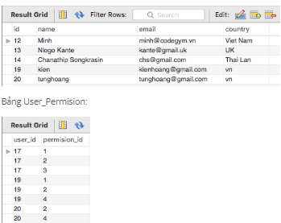
Như các bạn thấy, dữ liệu đã được cập nhật thành công vào bảng Users và bảng User_Permision trong cùng một transaction.
Checkout sang nhánh transaction để xem mã nguồn tham khảo: https://github.com/codegym-vn/jwbd-user-manager

Hướng dẫn nộp bài:
up bài tập lên github
paste link github vào phần nộp bài

